ФИО ___________________________________________________________
Вариант 1
1. Для каждого физического понятия из первого столбца подберите соответствующий пример из второго столбца, заполните таблицу
ФИЗИЧЕСКИЕ ПОНЯТИЯ |  |  |  |  | ПРИМЕРЫ
А) физическая величина  Б) физическое явление  B) физический закон  (закономерность) |  |  |  |  | 1) инерциальная система отсчёта  2) всем телам Земля вблизи своей поверхности сообщает  одинаковое ускорение  3) мяч, выпущенный из рук, падает на землю  4) секундомер  5) средняя скорость
 | А | Б | В
2. Напишите формулы для расчёта физических величин и названиями этих величин.
ФИЗИЧЕСКИЕ ВЕЛИЧИНЫ | ФОРМУЛЫ
- плотность тела

- гидростатическое давление жидкости

- сила Архимеда

- скорость тела при равномерном движении

- механическая работа

3. Определите цену деления шкалы прибора | 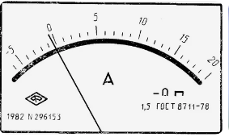
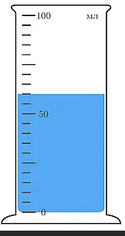 | 4. Сколько воды налито в мензурку, изображенную на рисунке? Какова цена деления ее шкалы?
5. Пассажирский поезд, двигаясь равномерно, за 30 минут проехал 45 км. Чему равна скорость поезда?
Дано: | СИ | Решение:
 |  | Ответ:

6. Шар 1 последовательно взвешивают на рычажных весах с шаром 2 и шаром 3. Для объёмов шаров справедливо соотношение V₂ = V₃ > V₁. Какой шар имеет минимальную плотность? Почему?.
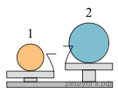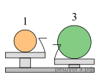
Решение:
Ответ:
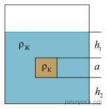
7. Сплошной кубик, имеющий плотность ρ_{к} и длину ребра a, опустили в жидкость с плотностью ρ_{ж} = 998 кг/м³ (см. рисунок). Найдите давление, оказываемое жидкостью на верхнюю грань кубика, если h₁ = 0,1 м.
Дано: | СИ | Решение:
 |  | Ответ:
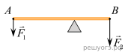
8. Лёгкий рычаг находится в равновесии под действием двух сил. Сила F₁ = 6 Н. Чему равна сила F₂, если длина рычага равна 25 см, а плечо силы F₁ равно 15 см? Ответ запишите в ньютонах.
Дано: | СИ | Решение:
 |  | Ответ:

9. Две упругие пружины под действием приложенных к ним сил удлинились на одну и ту же величину. К первой пружине жёсткостью 8 Н/м была приложена сила величиной F₁, а ко второй, жёсткостью 4 Н/м — сила F₂. Как относятся силы, растягивающие пружины?
Дано: | СИ | Решение:
 |  | Ответ:

ФИО ___________________________________________________________
Вариант 2
1. Для каждого физического понятия из первого столбца подберите соответствующий пример из второго столбца. Запишите в таблицу выбранные цифры под соответствующими буквами.
ФИЗИЧЕСКИЕ ПОНЯТИЯ |  |  |  |  | ПРИМЕРЫ
А) физическая величина  Б) физическое явление  B) физический закон  (закономерность) |  |  |  |  | 1) распространение запаха одеколона в классной комнате  2) система отсчёта  3) температура  4) мензурка  5) давление газа в закрытом сосуде при нагревании увеличивается
 | А | Б | В
2. Напишите формулы для расчёта физических величин и названиями этих величин.
ФИЗИЧЕСКИЕ ВЕЛИЧИНЫ | ФОРМУЛЫ
- потенциальная энергия
- Момент силы
- Механическая мощность
- Скорость тела при равномерном движении
- давление

3. Определите цену деления шкалы прибора | 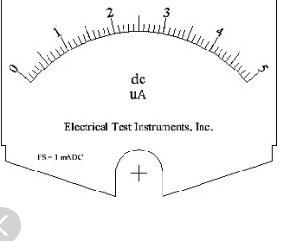
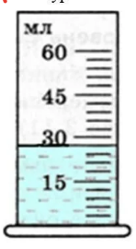 | 4. Сколько воды налито в мензурку, изображенную на рисунке? Какова цена деления ее шкалы?

5. Турист, двигаясь равномерно, прошел 1000 м за 15 мин. С какой скоростью Турист двигался?
Дано: | СИ | Решение:
 |  | Ответ:
6. Шар 1 последовательно взвешивают на рычажных весах с шаром 2 и шаром 3 (рис. а и б). Для объёмов шаров справедливо соотношение V₁ = V₃ < V₂. Какой шар имеет наименьшую среднюю плотность? Почему?
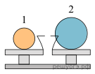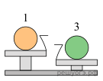
Решение:
Ответ:
7. Сплошной кубик, имеющий плотность ρ_{к} и длину ребра a, опустили в жидкость с плотностью ρ_{ж} = 998 кг/м³ (см. рисунок). Найдите давление, оказываемое жидкостью на нижнюю грань кубика, если h₁ = 0,1 м.
Дано: | СИ | Решение:
 |  | Ответ:

8. Лёгкий рычаг находится в равновесии под действием двух сил. Сила F₁ = 9 Н. Чему равна сила F₂, если длина рычага равна 18 см, а плечо силы F₁ равно 30 см? Ответ запишите в ньютонах.
Дано: | СИ | Решение:
 |  | Ответ:

9. Две упругие пружины под действием приложенных к ним сил удлинились на одну и ту же величину. К первой пружине с жёсткостью k₁ была приложена сила 100 H, а ко второй с жёсткостью k₂ — сила 50 Н. Как соотносятся жёсткости пружин?
Дано: | СИ | Решение:
 |  | Ответ:

ФИО ___________________________________________________________
Вариант 3
1. Для каждого физического понятия из первого столбца подберите соответствующий пример из второго столбца.
Запишите в таблицу выбранные цифры под соответствующими буквами.
ФИЗИЧЕСКИЕ ПОНЯТИЯ |  | ПРИМЕРЫ
А) физическая величина  Б) единица физической величины  В) прибор для измерения физической величины |  | 1) ньютон  2) инерция  3) масса  4) кристалл  5) весы
Запишите в ответ цифры, расположив их в порядке, соответствующем буквам:
A | Б | В
2. Напишите формулы для расчёта физических величин и названиями этих величин.
ФИЗИЧЕСКИЕ ВЕЛИЧИНЫ | ФОРМУЛЫ
- плотность тела
- Для гидравлического пресса из закона Паскаля
- Кинетическая энергия
- сила тяжести
- сила упругости

3. Определите цену деления шкалы прибора | 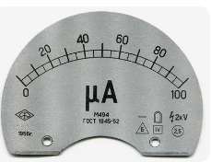
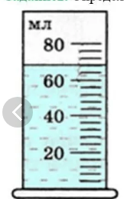 | 4. Сколько воды налито в мензурку, изображенную на рисунке? Какова цена деления ее шкалы?

5. Рассчитайте путь (в метрах), пройденный моторной лодкой за 40 мин., если она двигалась со скоростью 30 км/ч.
Дано: | СИ | Решение:
 |  | Ответ:
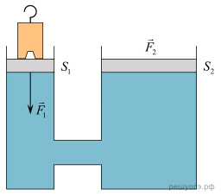
6. Площадь большего поршня гидравлического пресса S₂ в 4 раза больше площади малого поршня S₁. (см. рисунок). Сила F₁, действующая на малый поршень, равна 20 Н.
Найдите силу F₂.
Дано: | СИ | Решение:
 |  | Ответ:
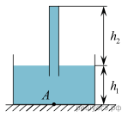
7. В сосуд с водой плотностью ρ = 998 кг/м³ опущена вертикальная стеклянная пробирка, целиком заполненная водой (см. рисунок). Высота h₁ равна 0,3 м. Найдите давление, оказываемое водой на дно сосуда в точке А. (Ускорение свободного падения примите равным 10 м/с².)
Дано: | СИ | Решение:
 |  | Ответ:

8. Груз массой 100 г подвесили на упругую пружину жёсткостью 40 Н/м. Чему при этом равно растяжение пружины? Ответ запишите в сантиметрах.
Дано: | СИ | Решение:
 |  | Ответ:

9. Ковш экскаватора приводится в действие мотором мощностью 15 кВт. Ковш за час поднял 500 тонн земли на высоту 2 м. Вычислите работу экскаватора по подъёму земли, коэффициент полезного действия экскаватора.
Дано: | СИ | Решение:
 |  | Ответ:

ФИО ___________________________________________________________
Вариант 4
1. Установите соответствие между физическими величинами и единицами измерения этих величин в системе СИ.
ФИЗИЧЕСКАЯ ВЕЛИЧИНА |  |  |  |  | ЕДИНИЦА ИЗМЕРЕНИЯ
А) жесткость  Б) момент силы  B) вес |  |  |  |  | 1) килограмм (1 кг)  2) ньютон (1 Н)  3) ньютон-метр (1 Н · м)  4) ньютон на метр (1 Н/м)  5) джоуль (1 Дж)
 | А | Б | В
2. Напишите формулы для расчёта физических величин и названиями этих величин.
ФИЗИЧЕСКИЕ ВЕЛИЧИНЫ | ФОРМУЛЫ
- сила упругости
- Гидростатическое давление жидкости
- Механическая мощность
- Сила Архимеда
- Средняя скорость
- Момент силы

3. Определите цену деления шкалы прибора | 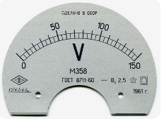
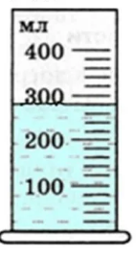 | 4. Сколько воды налито в мензурку, изображенную на рисунке? Какова цена деления ее шкалы?

5. Пассажирский поезд, двигаясь равномерно со скоростью 15 м/с, сколько километров проедет поезд за полтора часа?
Дано: | СИ | Решение:
 |  | Ответ:
6. Площадь большего поршня гидравлического пресса S₂ в 4 раза больше площади малого поршня S₁. (см. рисунок). Сила F₁, действующая на малый поршень, равна 5 Н.

Найдите силу F₂.
Дано: | СИ | Решение:
 |  | Ответ:
7. Рассчитайте давление, которое производит станок массой 1 т, если его опорная часть имеет площадь 0,25 м².
Дано: | СИ | Решение:
 |  | Ответ:

8. К пружине динамометра подвесили груз массой m = 0,5 кг, под действием которого пружина растянулась на 4 см. Какова жёсткость пружины?
Дано: | СИ | Решение:
 |  | Ответ:
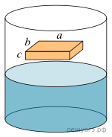
9. Сосновый брусок в форме прямоугольного параллелепипеда, имеющего размеры a = 30 см, b = 20 см и c = 10 см, начинают осторожно опускать в ванну с водой (как показано на рисунке). Чему будет равна сила тяжести действующая на брусок, сила Архимеда, глубина погружения бруска в воду при плавании? Ответ дайте в см. (Плотность сосны ρ =400 кг/м3 )
Дано: | СИ | Решение:
 |  | Ответ:

Вариант 0
1. Установите соответствие между физическими величинами и размерностями в системе СИ.
К каждой позиции первого столбца подберите соответствующую позицию второго и запишите в таблицу выбранные цифры под соответствующими буквами.
ФИЗИЧЕСКИЕ ВЕЛИЧИНЫ |  | РАЗМЕРНОСТИ
А) вес тела  Б) работа силы  В) масса тела |  | 1) кг  2) Дж  3) Н  4) м
Запишите в ответ цифры, расположив их в порядке, соответствующем буквам:
А | Б | В
2. Установите соответствие между формулами для расчёта физических величин и названиями этих величин. В формулах использованы обозначения: — плотность жидкости; m — масса тела; g — ускорение свободного падения, h — высота. К каждой позиции первого столбца подберите соответствующую позицию второго столбца и запишите в таблицу выбранные цифры под соответствующими буквами.
ФОРМУЛА |  | ФИЗИЧЕСКАЯ ВЕЛИЧИНА
А) $mg$  Б) Fl |  | 1) момент силы  2) гидростатическое давление  3)сила тяжести  4) работа силы тяжести

А | Б

3. Определите цену деления шкалы прибора | 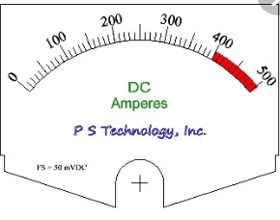
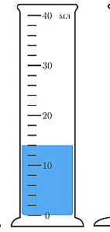 | 4. Сколько воды налито в мензурку, изображенную на рисунке? Какова цена деления ее шкалы?

5. Велосипедист едет со скоростью 10 м/с. Какое расстояние проедет велосипедист за пол часа
6. Цилиндр 1 поочерёдно взвешивают с цилиндром 2 такого же объёма, а затем с цилиндром 3, имеющим меньший объём (см. рисунок).
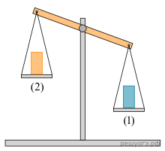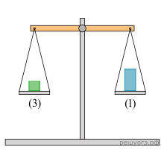
Какой цилиндр имеет наибольшую среднюю плотность? Почему?.
7. В сообщающиеся сосуды поверх воды налиты четыре различные жидкости, не смешивающиеся с водой (см. рисунок). Уровень воды в сосудах остался одинаковым.
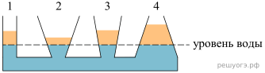
Какая жидкость имеет наименьшую плотность? Почему?
8. 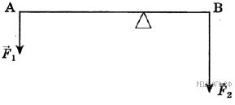Рычаг находится в равновесии под действием двух сил. Сила F₁ = 1 Н. Чему равна сила F₂, если длина рычага 100 см, а плечо силы F₁ равно 50 см?
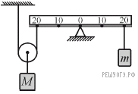
9. На рисунке показана система, состоящая из очень лёгкого рычага и невесомого подвижного блока. К правому концу рычага подвешена гиря массой m = 1 кг. Гирю какой массой M нужно подвесить к оси блока, чтобы система находилась в равновесии?

